Dlažba kuchyně:
- cca 15 m2
- dlaždice Yukon Cream 15x50 cm (včetně soklu)
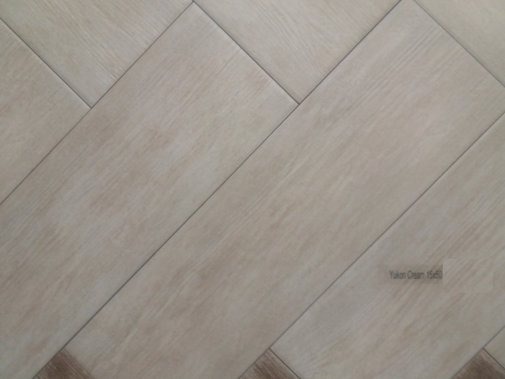
Podlaha pod krbovými kamny:
- cca 1,5 m2
- dlaždice Yukon Brown 15x50 cm (včetně soklu)
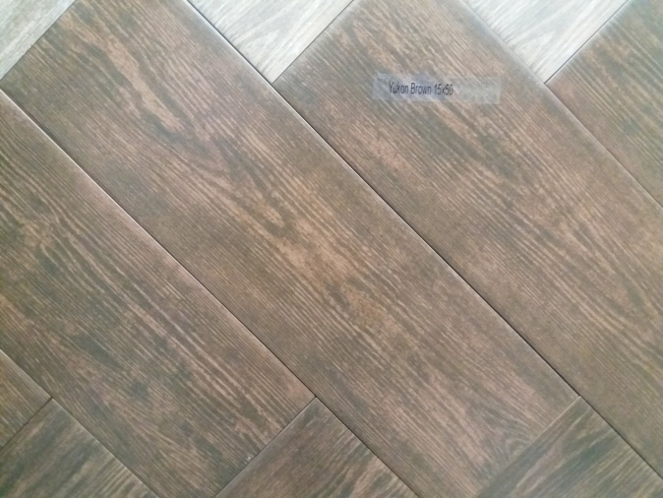
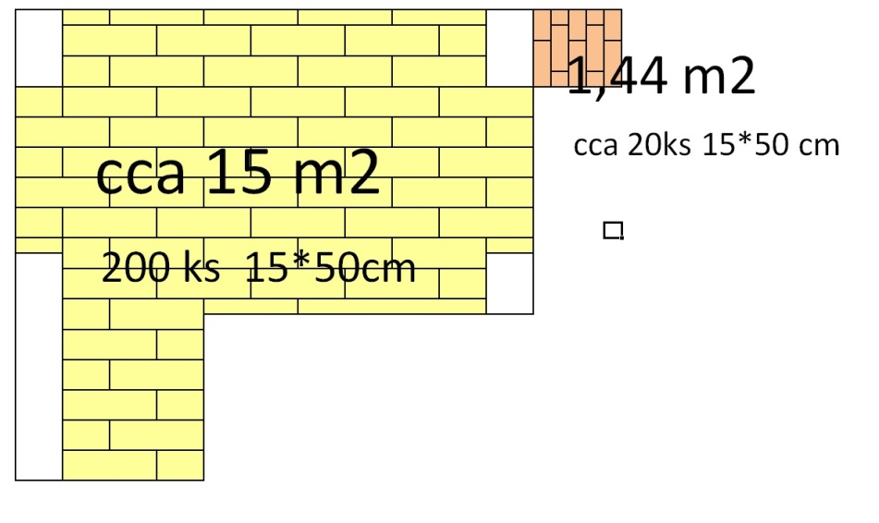
Chodba přízemí, podesta 1.p, chodba 2.p, popřípadě podesta 2.p:
- cca xxx m2
- dlažba Nord perla 30x30 (včetně soklů)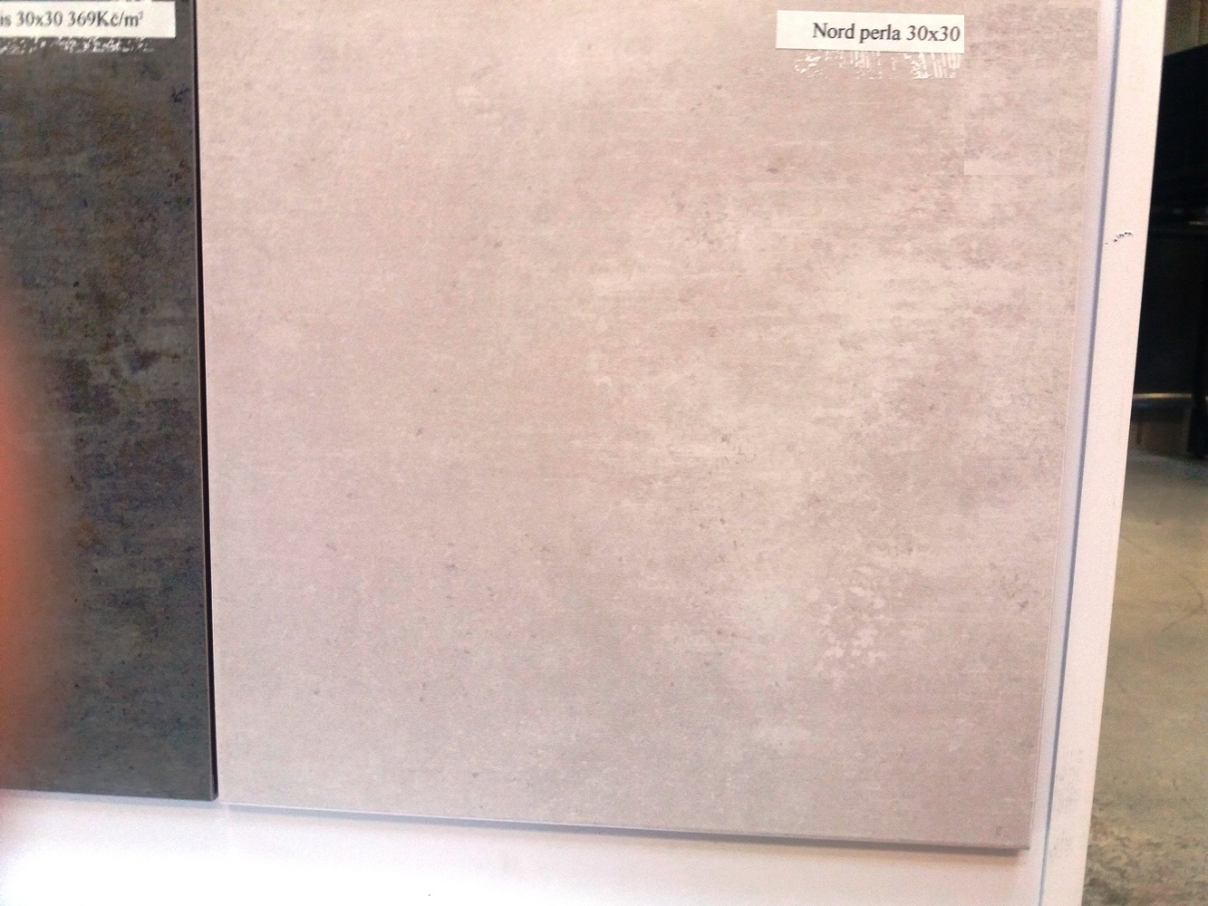
Cenu a množství materiálu za všechny výše uvedené dlažby je nutné odsouhlasit.
Schodiště, popřípadě i i podesta 2.p
- cca xxx m2
- dlažba Taurus 76 30x30 (včetně soklů)
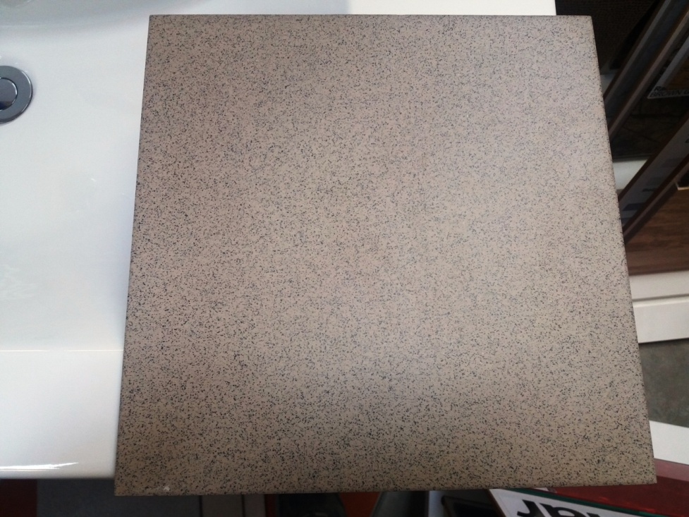
Vrchní koupelna:
- odsouhlasený sortiment včetně nacenění, PDF vizualizace poskytnuty
Spodní koupelna:
- vizualizace přiložena, množství a cenu je nutné odsouhlasit

POVAŽUJI ZA NUTNÉ SE PŘED ZAHÁJENÍM PRACÍ SEJÍT S OBKLADAČI
NENÍ POTŘEBA MÍT I ZAŘIZOVACÍ PŘEDMĚTY DO KOUPELEN?

